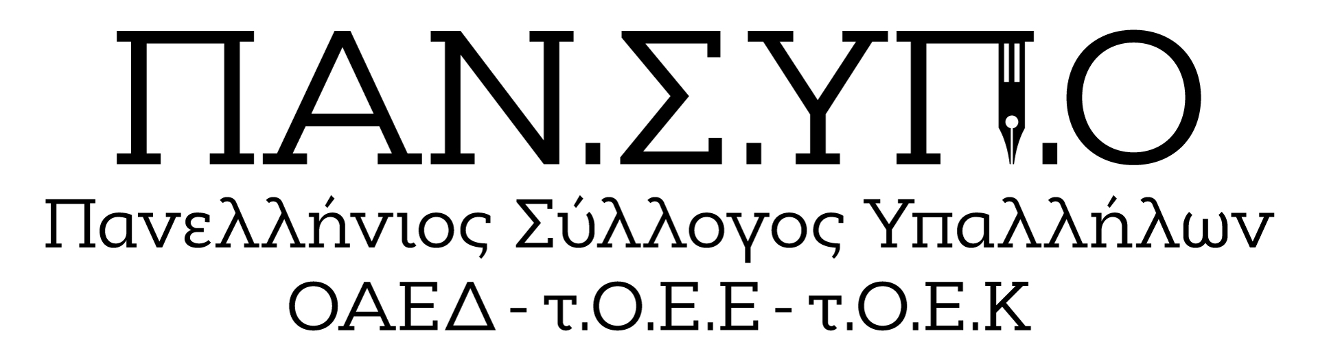

Aθήνα, Σολωμού 60, τηλ. : 6942559470, 6973691989, 2105281485, mail : syl.pansypo@gmail.com, pansypo@dypa.gov.gr
url : www.pansypo.gr
Αρίθμ.πρωτ. 108
Αθήνα, 07-03-2024

ΗΜΕΡΑ ΓΥΝΑΙΚΑΣ - ΗΜΕΡΑ ΑΝΕΡΓΙΑΣ ΓΥΝΑΙΚΑΣ

Κάθε 8 του Μάρτη έχει καθιερωθεί ως η ημέρα της Γυναίκας.

Η ημέρα αυτή δεν είναι ημέρα γιορτής. Είναι ημέρα υπενθύμισης των υποχρεώσεων όλων μας, του κάθε Κράτους, του κάθε θεσμού, της κάθε οικογένειας των ανισοτήτων που βιώνουν καθημερινά οι γυναίκες.
Τα συνεχιζόμενα επεισόδια βίας, οι φόνοι τόσων γυναικών στην Ελλάδα από όσους νομίζουν ότι οι γυναίκες που έχουν σχέση ή έχουν παντρευτεί, τους ανήκουν αποδεικνύουν ότι η Κοινωνία μας πάσχει.
Το εκπαιδευτικό σύστημα στη Χώρα μας πρέπει να δομηθεί σε διαφορετική βάση. Οι οικογενειακοί δεσμοί θα πρέπει να αναθεωρηθούν με Κρατικές Προνοιακές μονάδες οι οποίες θα παρεμβαίνουν και θα βοηθούν τόσο στη διαπαιδαγώγηση όσο και στη πρόληψη επεισοδίων βίας.
Η Δ.ΥΠ.Α. τα τελευταία χρόνια δεν έχει κάνει τίποτα σχετικά με την γυναικεία ανεργία αφού τα στατιστικά στοιχεία δηλώνουν ότι αδιαφορεί πλήρως.
Τον Ιανουάριο του 2018 σύμφωνα με τα στατιστικά της Δ.ΥΠ.Α. οι γυναίκες άνεργοι ήταν 560.289 ενώ τον Ιανουάριο του 2024 ήταν 664.187, αυξημένες σε πέντε χρόνια κατά 103.898 γυναίκες παρότι έχει δαπανηθεί τα τελευταία πέντε χρόνια πακτωλός χρημάτων για νέα προγράμματα απασχόλησης που αποδεικνύεται ότι τελικά δεν είχαν καν ενσωματώσει τις αδικίες που βιώνουν οι γυναίκες.
Απεργούμε και διεκδικούμε μαζί με όλες τις γυναίκες ίσα δικαιώματα, ίση αντιμετώπιση.
Να σταματήσουν οι διακρίσεις εις βάρος των γυναικών, να σταματήσει η βία είτε λεκτική είτε κάθε άλλου είδους και να μεγαλώνουμε τα παιδιά μας με αξίες και βιώματα τα οποία θα καλλιεργούν σωστούς ανθρώπους στην Κοινωνία !!

